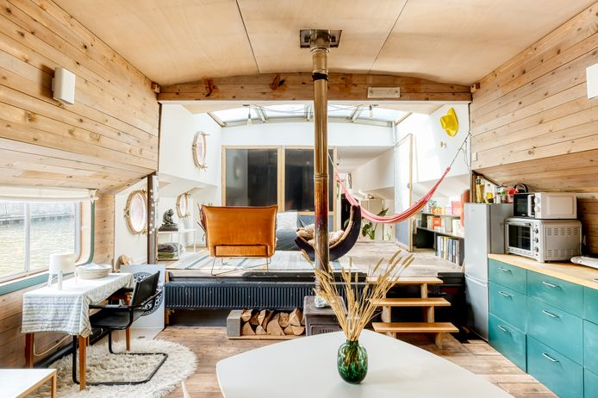

PREMIUM
De woonboot, die vlak bij de Gentse Dampoort ligt, was vroeger een vrachtschip. © Maarten De Bouw

Lies (42) bouwde een oud vrachtschip om tot een modern drijvend huis: “Alsof we op eiland wonen”
BINNENKIJKERLies (42) woont met haar kinderen op het water, in een verbouwd vrachtschip dicht bij het Gentse centrum. Door de grote oppervlakte verdeeld over verschillende niveaus en de rijkelijke lichtinval, heeft de woonboot de allure van een villa. “Een appartement in de stad lag boven mijn budget. Een boot heeft een lagere vierkantemeterprijs”, legt ze uit. Onze woonexpert Björn Cocquyt ging een kijkje nemen.
Bjorn Cocquyt 22-04-22, 13:00 Laatste update: 22-04-22, 14:28
“Ik wilde graag een appartement in de stad met drie slaapkamers en een tuin, maar dat lag zoals bij veel mensen ver boven mijn budget", vertelt Lies. "Toen ik na een bezoek aan een loft aan het water voor de zoveelste keer tot die vaststelling kwam, besefte ik dat ik het anders moest aanpakken. De woonboten die ik in het dok zag liggen, zetten me aan het denken. Ik verdiepte me een week lang in de materie van wonen op het water, en niet veel later had ik mijn eigen drijvende huis. Ik ben iemand die graag grenzen verlegt in het leven, mijn werk, en dus ook in hoe ik woon."

"Ik vind het heerlijk op deze plek. Ik heb een schitterend uitzicht dat aan de ene kant honderden meters ver reikt, en aan de andere kant tot aan de Dampoort. Het is een van de drukste verkeerspunten in de stad, maar daar heb ik niet de minste last van. Ik woon in alle rust en dat op amper vijf minuten fietsen van het historische hart. Het is alsof ik op een eiland vertoef. Ze zeggen wel eens dat je ergens moet aarden. Wel, bij mij lukt dat niet zo goed met vaste grond onder mijn voeten. In dat opzicht is een woonboot beter.”
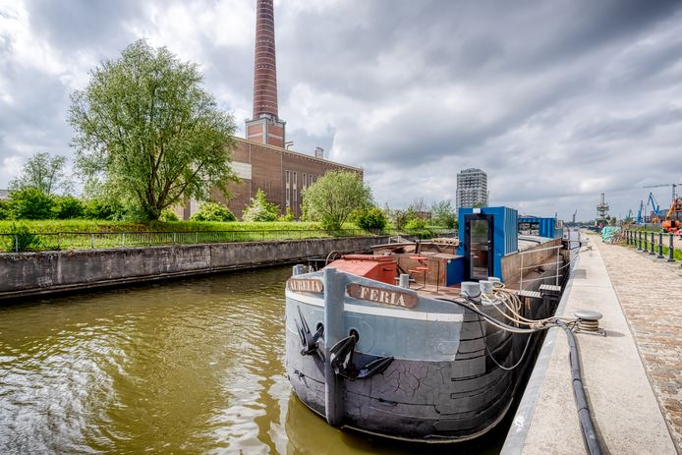
© Maarten De Bouw

Muzikantenkoppel
De Aurelia Feria is een spitsboot die vroeger vlas en graan transporteerde. "De vorige eigenaars, een muzikantenkoppel, voeren dikwijls via de binnenwateren naar Frankrijk om daar op te treden. Ze leefden enkel in een kleiner deel en hadden een zaaltje met een podium gemaakt. Heel charmant, maar niet helemaal klaar om echt in te wonen. Ik heb hier het eerste jaar min of meer gekampeerd. In de winter was het ijskoud en in de zomer vaak een bakoven als de zon op de stalen romp scheen. Daarna verhuisde het schip acht maanden naar een werf om het van alle comfort te voorzien, inclusief centrale verwarming en airco. De stuurhut werd ook uitgebreid tot een volwaardige verdieping."
Als booteigenaar is het niet zo makkelijk om iets gedaan te krijgen, omdat we met te weinig zijn om echt druk uit te oefenen.
Lies
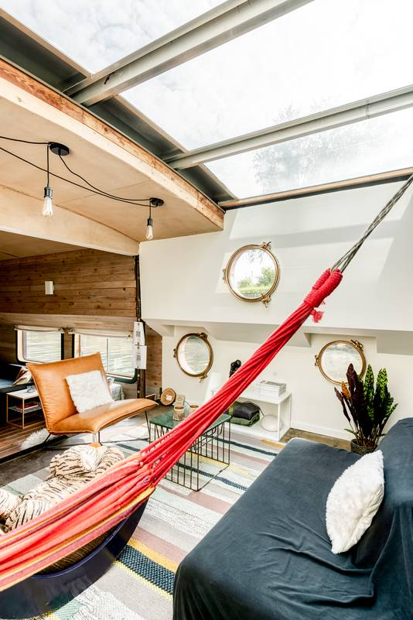
© Maarten De Bouw
De oppervlakte waarover Lies nu beschikt doet denken aan die van een villa. De enorme ruimte van een vrachtschip en de lagere vierkantemeterprijs van een boot in vergelijking met een traditioneel huis maakt dat wonen op het water in de stad vandaag erg in trek is. "Alleen zijn er weinig ligplaatsen. Die moet je er dan ook vaak bijkopen en dat maakt het toch een stuk duurder. Het systeem is ook weinig flexibel. Ik zou het bijvoorbeeld fijn vinden om tijdelijk een andere ligplaats te hebben, maar dat kan niet zomaar. Als booteigenaar is het niet zo makkelijk om iets gedaan te krijgen, omdat we met te weinig zijn om echt druk uit te oefenen. Zo wil ik graag een vaste internetkabel en een aansluiting op de riolering. Maar ik trek mijn plan en zal niet snel meer naar een traditioneel huis verhuizen.”
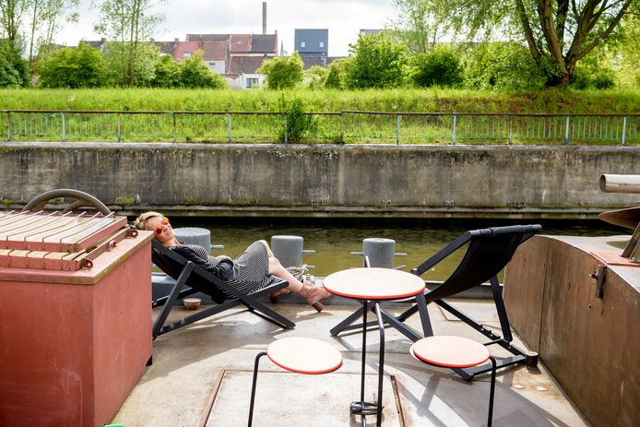
© Maarten De Bouw

Huiselijk kantoor
De veertig meter lange boot, die dankzij de uitbreiding van de stuurcabine meerdere niveaus telt, is bijzonder ruim. “Een luxe die ik nooit zou hebben gehad op het vasteland. De vroegere schipperswoning onder en achter de stuurhut is het terrein van de kinderen. De keuken en woonkamer zitten in het midden, en het voorste deel gebruik ik voor logees en om te werken.” Naast haar job als consultant geeft Lies met Li-Eson ook individuele en teamcoachingsessies in huiselijke setting. Als ik de scheiding tussen mijn privé- en kantoorruimte helemaal opentrek, ontstaat een trainingsruimte van om en bij de 90 m². Bij mooi weer schuift ook het glazen dak open.”

Geen obstakels
De zithoek bevindt zich in het vroegere ruim. Bij woonboten is die ruimte doorgaans nogal donker, maar hier valt volop licht binnen via de schuiframen en hoger gelegen leefkeuken. “Vroeger voelde het aan als een grot, inclusief muurtekeningen. Om er meer licht en lucht in te krijgen, maakte ik alles open. Ik wilde zo weinig mogelijk obstakels hebben. Daarom is er geen leuning aan de zwevende plaatstalen trap en is er geen balustrade achter de bank in de eethoek.” Onder de sprei zit een Togo Chair van Lies’ ouders. De salontafel komt van Decennia Design in Tilburg. Rechts zie je de doorgang naar de nachtzone.
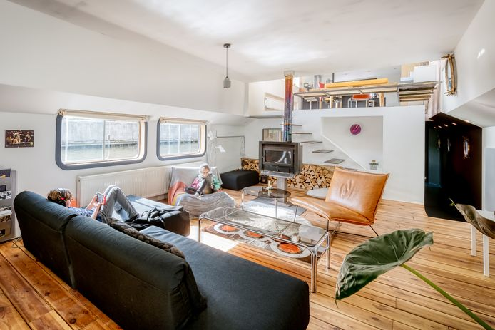
© Maarten De Bouw

Lijnenspel
Lies studeerde psychologie, maar volgde ook gedurende een jaar een opleiding tot interieurvormgever. Haar kennis kwam goed van pas bij het ontwerpen van de keuken. “Ik wou die in U-vorm, maar wou geen strak volume dat de ruimte zou afblokken. Daarom paste ik het ontwerp van meubelontwerper Huis Mortier aan door de eettoog te verbreden naar buiten toe. Die schuine lijn is herhaald in de legboorden en grepen. Door de originele vormgeving en het ontbreken van hangkasten voelt het niet als een keuken aan. Om het vergezicht niet te verstoren, koos ik ook voor geïntegreerde afzuiging aan het kookvuur.”
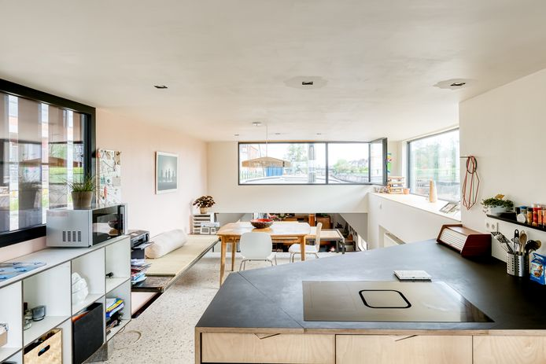
© Maarten De Bouw

Zicht op het water
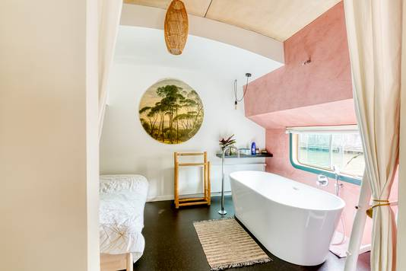
© Maarten De Bouw
Baden met zicht op het water. Beter kan haast niet. “In het bad lijkt het zelfs alsof je in het water drijft en dat zorgt voor een heel relaxed gevoel”, lacht Lies. “Ook het zicht op het groen aan de andere kant van de steiger is uniek in de stad.” De zijwand is bekleed met roze mortex, een waterdichte bepleistering die in tal van kleuren verkrijgbaar is. Aan de muur hangt een afbeelding die geprint is op bamboestokken. Lies kocht die bij Umber & Smoke, haar favoriete woonwinkel in een zijstaat van Sint-Jacobs.
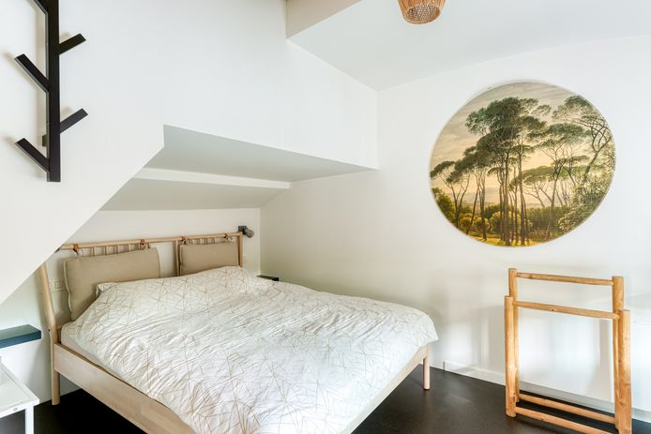
© Maarten De Bouw

Kranige kapiteins
Lies weet hoe de spits werkt, maar die besturen kan ze niet. “Ik heb geen vaarbrevet en zou het ook niet durven. Een woonboot is niet te vergelijken met een vrachtschip, omdat het zicht vanuit de stuurhut anders is. Als er gevaren moet worden, schakel ik twee schippers op rust in. Ze zijn al in de tachtig maar vinden het heerlijk om nog eens te varen. Het is een belevenis om ons huis dan te zien bewegen vanuit de zetel.”
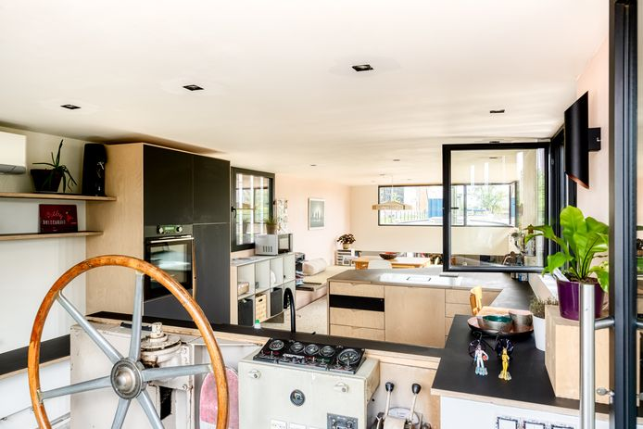
© Maarten De Bouw
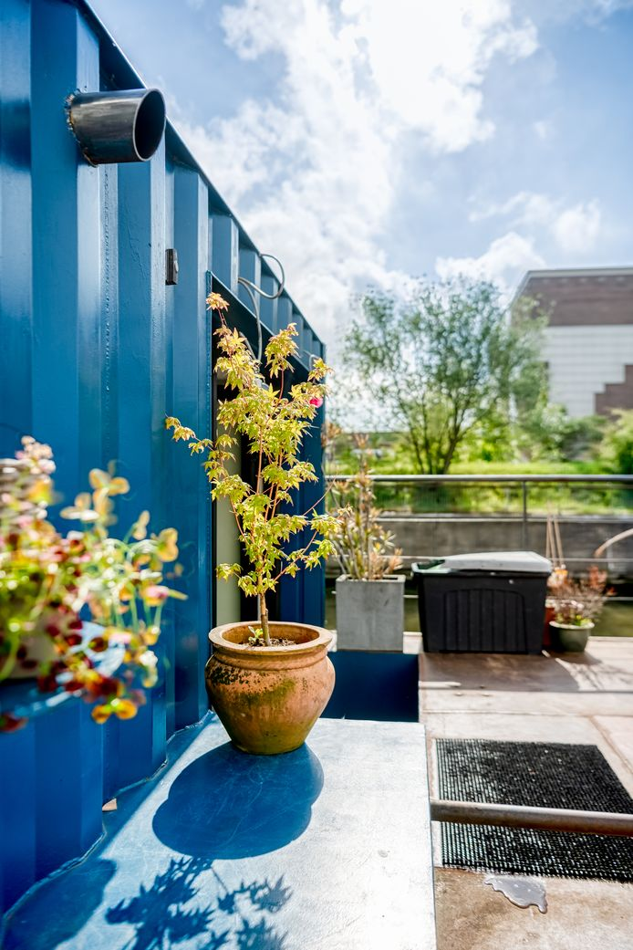
© Maarten De Bouw
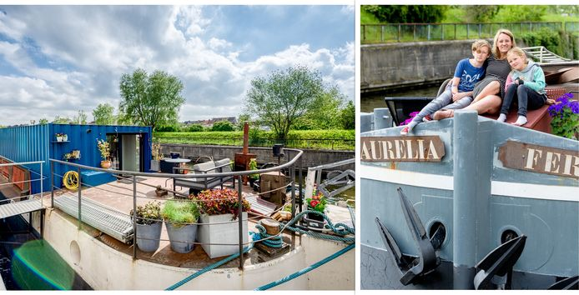
© Maarten De Bouw

